融合门户首页新增研究生系统图标操作指引

一、打开【融合门户】点击【应用中心】搜索【研究生系统】点击【加入收藏】
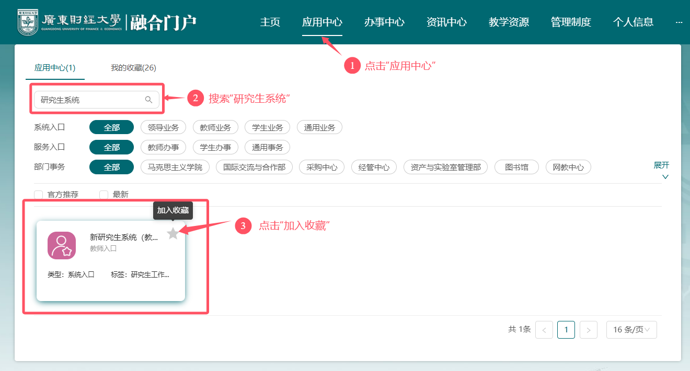

二、完成上述操作，【研究生系统】即可在融合门户首页显示
